№ | Итем ТЕСТ 18 (Л) | Баллы
I. Алгебра
1 | Покажите, что значение выражения ${25}^{1+\log_{5}{2}}$ - это точный квадрат.  Решение:  Ответ:_______________________________________________________________________ | L  0  1  2  3  4  5 |  |  |  |  | L  0  1  2  3  4  5
2 | Определите действительную часть комплексного числа $z$ , где $z=\left|\begin{matrix}2i & 2i−3 \\ 2i+3 & 5\end{matrix}\right|$,  где $i^{2}=−1$.  Решение:  Ответ:_______________________________________________________________________ | L  0  1  2  3  4  5 |  |  |  |  | L  0  1  2  3  4  5
3 | Решите на множестве $R$неравенство ${(6,25)}^{х+3}<{(0,4)}^{9−5х}$.  Решение:  Ответ:_______________________________________________________________________ | L  0  1  2  3  4  5  6  7  8 |  |  |  |  | L  0  1  2  3  4  5  6  7  8
4 | Определите значение выражения $\frac{3}{5+2sin(2x)}, если tgx=0,2$.  Решение:  Ответ:________________________________________________________________________ | L  0  1  2  3  4  5 |  |  |  |  | L  0  1  2  3  4  5
5 | Решите на множестве R неравенство $\frac{\sqrt{\log_{\frac{1}{2}}{(x^{2}−x+2)+2}}}{x^{2}−3}$ $≥0$.  Решение:  Ответ:________________________________________________________________________. | L  0  1  2  3  4  5  6  7  8 |  |  |  |  | L  0  1  2  3  4  5  6  7  8
II. Геометрия
6 | Дана окружность с центром в точке $O$. Точки $A, B, C, D$ принадлежат окружности, таким образом что $BC$ и $AD$ являются диаметрами окружности. Вычислите площадь треугольника $ABC$, зная что $AC=3$ $см$ и $m(∠COD) = 60°$  Решение:  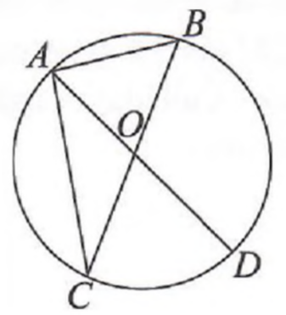  Ответ:_______________________________________________________________________. | L  0  1  2  3  4  5 |  |  |  | L  0  1  2  3  4  5
7 | Основанием прямой призмы является ромб с меньшей диагональю $30 см$ и расстоянием от точки пересечения диагоналей до стороны ромба равной $12 см$. Определите боковую поверхность призмы, если известно, что высота призмы конгруэнтна большей диагонали ромба из основания.  Решение:  Ответ:________________________________________________________________________ | L  0  1  2  3  4  5  6  7  8 |  |  |  | L  0  1  2  3  4  5  6  7  8
8 | В треугольнике $ABC$ длины двух сторон равны $6 см и 8 см$, а длина медианы $CM$ соответствующей третьей стороне равна $\sqrt{14} см$. Определите длину третьей стороны.  Решение:  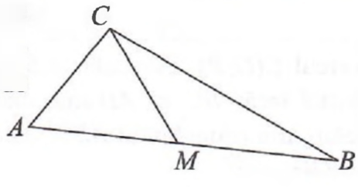  Ответ:________________________________________________________________________ | L  0  1  2  3  4  5  6  7  8 |  |  |  | L  0  1  2  3  4  5  6  7  8
III. Математический анализ
9 | Вычислите сумму первых четырех членов геометрической прогрессии $\frac{3}{8};\frac{3}{4};…$ .  Решение:  Ответ:________________________________________________________________________. | L  0  1  2  3  4  5 |  |  | L  0  1  2  3  4  5
10 | $$Дана функция f :R \backslash \left\{−3\right\}→R, f\left(x\right)=\frac{e^{x}}{x+3}$$
 | а) Определить интервалы монотонности функции $f$.  Решение:  Ответ:_______________________________________________________________________ | L  0  1  2  3  4  5  6  7  8 |  | L  0  1  2  3  4  5  6  7  8
 | б) Вычислите $\lim_{x→0}{\frac{f\left(x\right)−\frac{1}{3}}{x}}$  Решение:  Ответ:_______________________________________________________________________ | L  0  1  2  3  4  5  6  7  8 |  | L  0  1  2  3  4  5  6  7  8
 | в) $Дана функция g :R \backslash \left\{−3\right\}→R, g\left(x\right)=(x^{2}+3x)∙f\left(x\right)$. Вычислите первообразную $G$ функции $g$, если $G(0)=2$.  Решение:  Ответ:________________________________________________________________________ | L  0  1  2  3  4  5  6  7  8 |  | L  0  1  2  3  4  5  6  7  8
ЭЛЕМЕНТЫ КОМБИНАТОРИКИ. БИНОМ НЬЮТОНА. ЭЛЕМЕНТЫ ТЕОРИИ ВЕРОЯТНОСТЕЙ И МАТЕМАТИЧЕСКОЙ СТАТИСТИКИ
11 | На 16 карточках написаны числа натуральные от 1 до 16. Случайным образом вытягивают две карточки. Какова вероятность, что сумма появившихся чисел на карточках будет равна 14  Решение:  Ответ:_______________________________________________________________________ | L  0  1  2  3  4  5  6  7  8 | L  0  1  2  3  4  5  6  7  8
12 | Определите рациональные члены в биномиальном разложении ${\left(\sqrt{3}+\sqrt[3]{2}\right)}^{16}.$  Решение:  Ответ:_______________________________________________________________________ | L  0  1  2  3  4  5  6  7  8 | L  0  1  2  3  4  5  6  7  8

